Экономическая система и окружающая среда:

взаимосвязь и противоречия

Первый и второй закон термодинамики в объяснении явлений

окружающей среды. Основное уравнение материального баланса

На протяжении всей истории своего существования человечество пользовалось благами и услугами окружающей среды. За исключением эпохи палеолита с ее присваивающим типом хозяйства, взаимодействие между человеком и природой носило противоречивый характер. Развитие цивилизации сопровождалось формированием техногенного типа экономического развития, ведущего к загрязнению и истощению окружающей природной среды.
Существуют различные подходы к моделированию взаимодействия экономики и окружающей среды. С точки зрения первого закона термодинамики – закона сохранения вещества и энергии – поток ресурсов, поступающий в экономику из окружающей среды, должен быть равен потоку отходов, поступающих в окружающую среду в результате экономической деятельности человека. Поскольку часть отходов подвергается рециркуляции и возвращается в производственное и личное потребление, в окружающую среду поступает только непереработанная часть отходов. Значение рециркуляции отходов заключается в том, что она позволяет экономить первичные ресурсы и предотвращать загрязнение окружающей среды без негативных последствий для экономического развития. Однако согласно второму закону термодинамики – закону энтропии – возможности рециркуляции ограничены. Суть этого закона заключается в том, что в ходе преобразования веществ и сил природы часть энергии безвозвратно утрачивается.
Обозначим объем производственных ресурсов (минерально-сырьевые, водные, земельные, лесные, биологические, рекреационные и др.) как Rp , а объем ресурсов, непосредственно используемых для потребления (водоемы и лес для рекреационных целей, рыбные ресурсы как объект спортивной ловли и т. п.), – как Rc. Суммарный поток ресурсов трансформируется в выпуск продукции Q, первичные отходы всех сфер экономики ΣWi и сумму рециркулированных отходов Σri. Тогда получаем следующее уравнение:
Rp + Rc = Q + ΣWi − Σ ri
Это уравнение и есть основное уравнение материального баланса между экономической системой и окружающей средой. Важнейшим требованием современности является минимизация остаточных отходов (ΣWi − Σ ri )→ min . Для этого, в свою очередь, необходимо соблюдение условия (Rp + Rc )→ min .
Возможны два пути реализации этого условия:
1) Q +ΣWi −Σri → min ;
2) Q/Rp + Rc → max .
Смысл второго условия заключается в том, что достигнутые уровни производства и потребления сохраняются только в случае сокращения объема экономического использования первичных ресурсов. Это, в свою очередь, требует экологизации производства и потребления, а также организации рециркуляции отходов. Именно такая модель взаимодействия между экономической системой и окружающей средой характерна для высокоразвитых стран. Первое условие описывает ситуацию, характерную для стран с незначительной степенью экологизации производства, к числу которых относится и Россия. В соответствии с количеством слагаемых в первой части уравнения здесь можно выделить три направления усилий: сокращение объема производства, сокращение объема суммарных первичных отходов и увеличение объема рециркулируемых отходов.

Моделирование эколого-экономических систем
Существует множество моделей материальных потоков между экономической системой и окружающей средой. Одной из наиболее популярных является модель Д. Пирса и К. Тернера, которая является удобным инструментом анализа необходимости сохранения запасов природных ресурсов для того, чтобы не подрывать основы благосостояния будущих поколений. Тем самым она служит иллюстрацией основных положений концепции устойчивого развития, которая будет подробно рассмотрена позже.

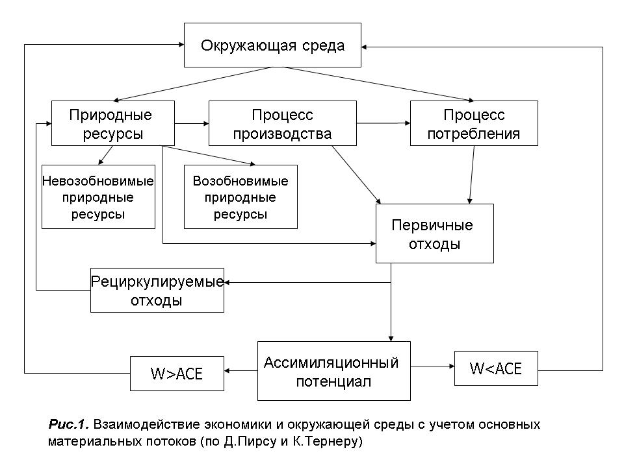

Модель показывает обратные связи в эколого-экономической системе. Окружающая среда является источником природных ресурсов и экологических благ, а также служит для размещения и поглощения отходов производства и потребления. Природные ресурсы могут использоваться для производственных целей или непосредственно поступать в потребление. На всех стадиях использования ресурсов образуются отходы. Та их часть, которая подлежит рециркуляции, возвращается в производство, а остававшаяся часть поступает в окружающую среду. Если ассимиляционный потенциал природной среды превышает объем остаточных отходов, то качество окружающей среды не ухудшается. В противоположной ситуации качество окружающей среды ухудшается, в результате чего сокращается ее способность снабжать ресурсами производство и потребление.

Основные концепции взаимосвязи между экономическим и
экологическим развитием

В процессе освоения человечеством окружающей среды сложился техногенный тип экономического развития, принципом которого является преобразование природы в соответствии с потребностями человека. Результатами такого пути развития являются загрязнение и истощение окружающей среды, формирование психологии «покорителя природы», который эксплуатирует окружающую среду, заботясь только о собственных нуждах и не задумываясь о последствиях.
К настоящему времени сложилось несколько концепций эколого-экономического развития общества. Наиболее известными из них являются: фронтальная экономика, эктопия, концепция охраны окружающей среды, концепция умеренного развития и концепция гармоничного развития общества и природы. На противоположных полюсах в этом перечне находятся концепции фронтальной экономики и эктопии. Первая из них делает акцент на экономическом росте, игнорируя экологические проблемы, а вторая, напротив, отстаивает необходимость сворачивания экономического развития в пользу обеспечения экологической безопасности. Три оставшиеся концепции сочетают экономические и экологические цели развития в той или иной пропорции.
Фронтальная экономика – это классическая модель экономического развития с тремя базовыми предположениями:
1) природа является источником неиссякаемых ресурсов и безграничным поглотителем отходов;
2) нет необходимости в сопоставлении объемов добычи и использования ресурсов с их запасами;
3) основными факторами, лимитирующими экономическое развитие, являются труд и капитал.
Такая модель развития преобладала до 60–70-х гг. ХХ века в большинстве развитых стран мира. Окружающая среда рассматривалась как нечто внешнее по отношению к экономике, а природоохранная деятельность сводилась в основном к защите от уничтожения определенных видов животных и растений, а также к созданию особо охраняемых территорий в виде заповедников и национальных парков. Сторонники концепции фронтальной экономики не отрицают загрязнения и деградации окружающей среды, но в то же время в решении экологических проблем они полагаются на новые возможности, возникающие в ходе НТП: разработку новых материалов, рециркуляцию отходов, использование альтернативных источников энергии и т. д. По их мнению, нет необходимости в экономии ресурсов и соответствующем сокращении производства, поскольку на смену исчерпанным ресурсам придут новые, изобретенные в ходе НТП.
Однако расчеты показывают, что уже в первом столетии ХХI века многие виды природных ресурсов окажутся на грани исчерпания. Кроме того, решая одни экологические проблемы, НТП одновременно порождает новые. Не следует забывать также о необратимости процессов деградации экологических систем и о невозможности восстановить уничтоженные человеком виды животных и растений. Поэтому, продолжая следовать концепции фронтальной экономики, страна лишает себя будущего
Концепция эктопии является антиподом фронтальной экономики. Эктопия – это своеобразный синтез фундаментальных положений философии Древнего Востока и некоторых современных направлений философской мысли с акцентом на нравственные и духовные стороны взаимодействия человека с природой. Эта концепция призывает к воссоединению с природой путем возвращения человечества на доиндустриальную стадию развития, содействию сохранению биологического разнообразия, использованию простых производственных технологий, сворачиванию масштабов рыночной экономики. Одним из путей решения экологических проблем сторонники концепции эктопии считают сокращение населения Земли. Очевидно, что, следуя подобным советам, человечество может лишиться большинства достижений современной цивилизации и деградировать. Однако такие жертвы были бы напрасными, поскольку даже в этом случае не удастся вернуть природу в ее первозданное состояние из-за того, что многие экологические системы, испытавшие пороговую нагрузку, не подлежат восстановлению.
Резкое ухудшение качества окружающей среды в 60–70-е гг., вызвавшее экономические потери, привело к разработке концепции охраны окружающей среды. В соответствии с ней ведущим принципом экономического развития становится получение максимальных экономических результатов при минимальных экологических потерях. Концепция охраны окружающей среды предполагает введение платы за загрязнение окружающей среды, оценки социальных издержек загрязнения, установление цен на природные ресурсы и экологические блага, использование в процессе принятия экономических решений анализа «издержки-выигрыш» с учетом природоохранных издержек. Однако концептуальный подход к экономическому развитию остается прежним: максимальный рост производства с целью удовлетворения потребностей человека. Это свидетельствует о том, что сторонники концепции охраны окружающей среды, как и сторонники фронтальной экономики, рассматривают экономику как замкнутую систему. Озабоченность состоянием окружающей среды высказывается в рамках этой концепции лишь с позиции интересов человека, а не самоценности экологических систем. Поэтому в рамках концепции можно только отсрочить, но не остановить экологическую катастрофу.
Тем не менее практическая реализация концепции охраны окружающей среды принесла ощутимые результаты. Страны, которые ввели строгое экологическое законодательство, добились значительного улучшения состояния окружающей среды. Переход к интенсивному типу экономического роста содействовал структурной перестройке экономики за счет снижения удельного веса ресурсо- и энергоемких отраслей. Высокие природоохранные издержки способствовали развитию ресурсосберегающих технологий. Однако коренного изменения способа взаимодействия общества и природы не произошло, и радикального изменения экологической обстановки достигнуть не удалось. Слишком высокая экологическая цена экономического роста породила идею о необходимости его ограничения, на базе которой сформировалась концепция умеренного развития экономики. Она предусматривает постепенную стабилизацию уровня производства и переход к рациональному использованию природных ресурсов. При этом принимаются во внимание потребности не только нынешнего, но и будущего поколений. На смену борьбе с последствиями загрязнения окружающей среды приходит деятельность по предотвращению загрязнений.
В отношении невозобновимых ресурсов применяются принципы рациональности и комплексного использования в сочетании с мерами по их консервации. В отношении возобновимых ресурсов необходимо управление их использованием с учетом необходимости сохранения их потенциала. Кроме того, концепция умеренного развития предполагает регулирование численности населения Земли. Без этого умеренное развитие невозможно, так как оно привело бы к падению уровня жизни в развивающихся странах, где он и без этого является низким. Реализация этой концепции требует координации экологической политики в глобальном масштабе, а значит, создания наднациональных регулирующих органов. В свою очередь, проведение глобальной экологической политики невозможно без преодоления социального и национального неравенства, решения проблем «Север – Юг» и «Запад – Восток». Очевидно, что это может быть осуществимо лишь на неопределенно длительном историческом отрезке.
Концепция умеренного развития приближает общество к формированию ноосферы как высшей стадии развития биосферы. Идея ноосферы развивается в рамках концепции гармоничного развития общества и природы, которая не противопоставляет общество и природу, а рассматривает их как единое целое. Таким образом, экономика и окружающая среда включены в единую систему с кругооборотом вещества и энергии. Главным достоинством этой модели является то, что в ней делается попытка отказаться от господства человека над природой и установить между ними «партнерские» отношения. Несмотря на свою утопичность в нынешних условиях, эта концепция служит хорошим ориентиром для исследований взаимодействия человека с окружающей средой.

Понятие устойчивого развития. Слабая и сильная устойчивость

Концепция устойчивого развития (sustainable development) является одной из современных, наиболее распространенных и поддерживаемых мировым сообществом концепций взаимодействия общества и окружающей среды. Ее появление, развитие и признание связано с природоохранной деятельностью ООН. По инициативе Генерального секретаря ООН в 1984 г. была создана Международная комиссия по окружающей среде и развитию, которую возглавила премьер-министр Норвегии Гро Харлем Брундтланд.
Концепция устойчивого развития была изложена в докладе Комиссии «Наше общее будущее», представленном на генеральной Ассамблее ООН в 1987 г. Сущность данной концепции состоит в следующем: основной задачей развития является удовлетворение человеческих потребностей и стремлений, устойчивое развитие определяется как такое развитие, которое удовлетворяет потребности настоящего времени, но не ставит под угрозу способность будущих поколений удовлетворять свои собственные потребности.
Оно включает два ключевых понятия:
- понятие потребностей, в частности потребностей, необходимых для существования беднейших слоев населения, которые должны быть предметом первостепенного приоритета;
- понятие ограничений, обусловленных состоянием технологии и организацией общества, накладываемых на способность окружающей среды удовлетворять нынешние и будущие потребности.
В 1992 г. на конференции в Рио-де-Жанейро по развитию и окружающей среде ООН предложила концепцию устойчивого развития в качестве руководящей идеи для преодоления глобального экологического кризиса. На конференции была принята «Повестка дня XXI», которая должна была послужить основой для выработки странами–членами ООН национальных стратегий устойчивого развития.
Устойчивое развитие базируется, с одной стороны, на включении целей охраны окружающей среды и обеспечения экологической безопасности в политику экономического развития, а с другой стороны, на учете экологических и сырьевых потребностей как ныне живущих, так и будущих поколений людей. Тем самым, в ней сочетаются элементы концепций охраны окружающей среды и умеренного развития экономики.
В рамках модели устойчивого развития рост должен быть менее материало- и энергоемким и более справедливым с точки зрения распределения доходов. Эти изменения необходимы для экономии ресурсов, улучшения распределения доходов и уменьшения степени подверженности стран экономическим кризисам. Устойчивость также требует учета таких неэкономических потребностей человека, как потребности в образовании, здоровье, высоком качестве окружающей среды (чистые воздух и вода, возможность рекреации, получение эстетического удовольствия от общения с природой).
Если экономическое развитие приводит к истощению ресурсов, то будущим поколениям должна быть предоставлена их полная компенсация в той или иной форме. Таким образом, устойчивость, прежде всего, подразумевает сохранение постоянства основного капитала.
Принято выделять три вида капитала (К): созданный человеком (Кm), человеческий капитал (образовательный уровень населения, технические навыки) (Кh) и природный капитал (Кn). Таким образом, основной капитал складывается из трех названных видов капитала. Тогда правило сохранения основного капитала записывается следующим образом:
dK/dt = dKm/dt + dKh/dt + dKn/dt > 0.

Это правило можно интерпретировать по-разному. Во-первых, можно стремиться к не уменьшению всего основного капитала. Данный подход выражается в правиле Хартвика, согласно которому ситуация является устойчивой, если истощение природного капитала компенсируется вложениями рентных доходов в увеличение созданного человеком капитала. Таким образом, в крайнем случае, можно предположить, что вполне приемлемо полное истощение природного капитала при развитии двух других видов капитала. Эта ситуация получила название слабой устойчивости.
Ключевой предпосылкой концепции слабой устойчивости является положение о высокой степени взаимозаменяемости капиталов, позволяющей противостоять ограниченности природных ресурсов, лимитирующей экономическое развитие. Тем самым, достижение устойчивости оказывается в непосредственной зависимости от продуктивности ресурсов, которая может быть усилена за счет технологических нововведений. Однако, по мнению экологов, слабая устойчивость не обеспечивает решения экологических проблем. Отдельные элементы природного капитала имеют самостоятельную ценность, как части природно-ресурсового потенциала планеты. С течением времени они могут оказаться решающими для дальнейшего экономического развития. Поэтому необходимо сохранять весь природный капитал или, по крайней мере, те его составляющие, которые имеют критическое значение для развития. Такой подход к развитию общества называется сильной устойчивостью.
Сторонники сильной устойчивости занимают жесткую, часто «антиэкономическую» позицию по многим вопросам экономического развития: стабилизация или уменьшение масштабов экономики, приоритет прямого регулирования, жесткое ограничение потребления и пр. (близость к концепции экотопии). Сторонники слабой устойчивости предпочитают модифицированный экономический рост с учетом экологического, «зеленого» измерения экономических показателей, широкое использование эколого-экономических инструментов (плата за загрязнение и пр.), изменение потребительского поведения и т.д. При всех различиях этих позиций они противостоят техногенной концепции развития, которая базируется на неограниченном развитии свободного рынка, ориентации на чисто экономический рост, эксплуатацию природных ресурсов, на вере в бесконечные возможности научно-технического прогресса, максимизации потребления и пр. (Конечно, сами сторонники техногенного подхода на словах выступают за охрану природы, однако их подходы и действия часто носят антиэкологический характер).
В настоящее время сильная устойчивость недостижима, и поэтому необходимо создать условия для формирования слабой устойчивости. Для этого следует сформировать институциональные основы компенсации истощения природно-ресурсного потенциала.
Теория устойчивого развития является не только самой исследуемой, быстро развивающейся и популярной новой теорией последнего десятилетия, но и вполне «практичной» теорией — все развитые государства мира выразили стремление следовать по направлению к устойчивому развитию, и практически все сколь-нибудь концептуальные и «уважающие себя» официальные государственные и международные документы за последние годы в качестве базовой идеологии используют понятие устойчивого развития.
Концепция устойчивого развития получила закрепление и развитие в Российском законодательстве об окружающей среде в двух специальных Указах Президента РФ – от 04.02.1994 г. «О государственной стратегии Российской Федерации по охране окружающей среды и обеспечению устойчивого развития» и от 01.04.1996 г. «О концепции перехода Российской Федерации к устойчивому развитию», а также отражается в других нормативно-правовых документах.

